
МИНИСТЕРСТВО НАУКИ И ВЫСШЕГО ОБРАЗОВАНИЯ РОССИЙСКОЙ ФЕДЕРАЦИИ
ПОЛИТЕХНИЧЕСКИЙ ИНСТИТУТ (ФИЛИАЛ)
ФЕДЕРАЛЬНОГО ГОСУДАРСТВЕННОГО БЮДЖЕТНОГО ОБРАЗОВАТЕЛЬНОГО УЧРЕЖДЕНИЯ ВЫСШЕГО ОБРАЗОВАНИЯ
«ДОНСКОЙ ГОСУДАРСТВЕННЫЙ ТЕХНИЧЕСКИЙ УНИВЕРСИТЕТ»
В Г. ТАГАНРОГЕ РОСТОВСКОЙ ОБЛАСТИ
ПИ (филиал) ДГТУ в г. Таганроге

Факультет «Факультет высшего образования»
наименование факультета

Кафедра «Технический сервис и информационные технологии»
наименование кафедры

ЛАБОРАТОРНАЯ РАБОТА

Дисциплина (модуль) Перспективные информационные технологии
(наименование учебной дисциплины (модуля))

Направление подготовки/специальность 09.03.02 Информационные системы и технологии
код наименование направление/специальности

Направленность (профиль) ____Информационные системы и технологии ___________________

Номер зачетной книжки 2264528 Номер варианта _____ Группа __ВЗ-ИСИТ-41______

Обучающийся ___________________ __ Сердюк Ю.А.______
подпись, дата И.О. Фамилия

Контрольную работу проверил ________ Орда-Жигулина М.В
подпись, дата должность, И.О. Фамилия

г. Таганрог
2026г.

Лабораторная работа №3.2 «Моделирование задержек в распределённой системе IoT.»
Цель лабораторной работы: понять принципы работы распределённых систем, научиться моделировать и анализировать задержки передачи данных в IoT-системах на примере «умного дома».
- Подготовка рабочей среды для выполнения проекта. Скачала проект с GitHub репозитория robots-fog-mini-sim(Рисунок 1).

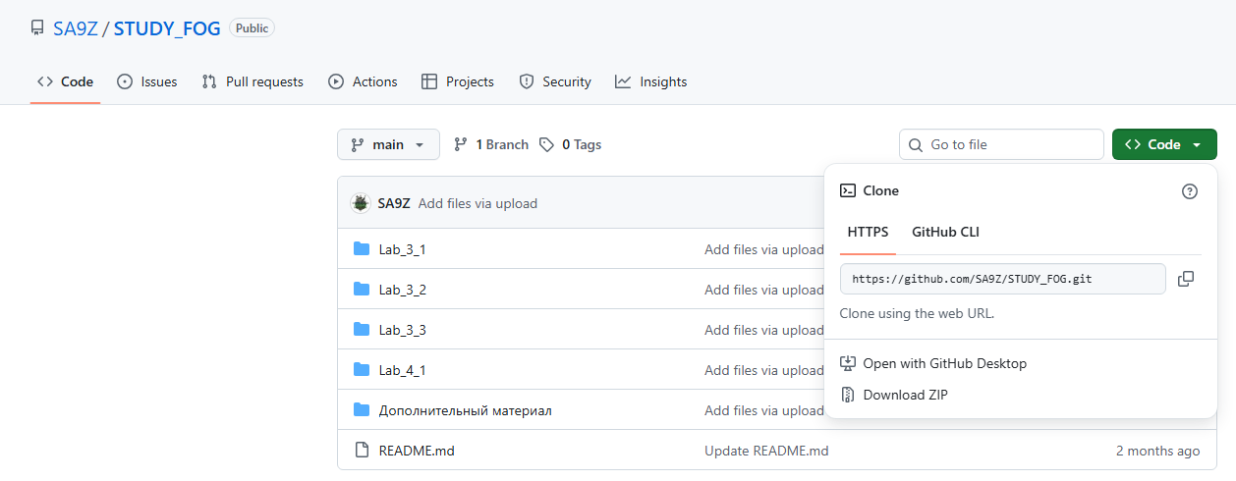
Рисунок 1 – Скачивание репозитория в zip

2. Эксперимент 1: Оптимизация Fog-узла
Цель: определить влияние задержки Fog-обработчика на общую производительность системы
- Нашла в коде строку, которая отражает время задержки для Fog-узла:
fog =[random.randint(30,80)for _ inrange(n_tasks)].
Запустила симуляцию для начального времени задержки и отразила в отчёте полученные результаты симуляции (Рисунок 2).
Средняя сквозная задержка (мс): 116.97

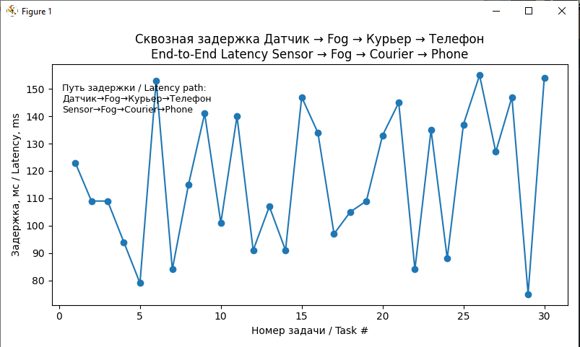
Рисунок 2 – Результаты симуляции для начального времени задержки
- Измените в коде значение времени задержки Fog-узла на оптимизированное:
fog =[random.randint(10,40)for _ inrange(n_tasks)].
Запустила симуляцию и записала рассчитанные оптимизированные значения и график средней сквозной задержки (Рисунок 3).
Средняя сквозная задержка (мс): 86.13
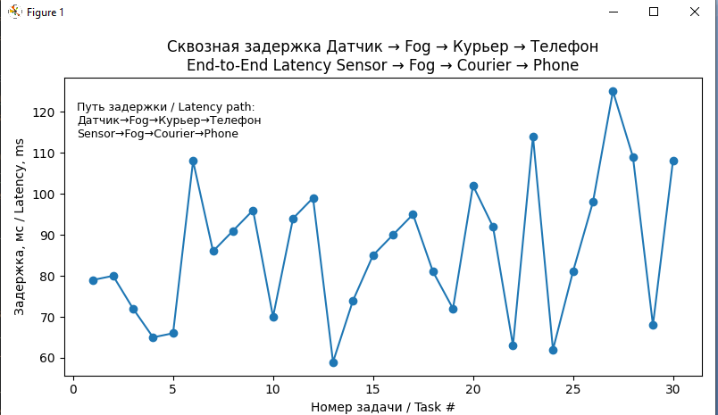
Рисунок 3 – Результаты симуляции для оптимизированного времени задержки
Сравнила оптимизированную среднюю сквозную задержку с неоптимизированной.
Оптимизированная средняя сквозная задержка составляет 86.13, а неоптимизированная средняя сквозная задержка составляет 116.97. Следовательно, был достигнут ожидаемый результат, сквозная задержка уменьшилась на 26,4 %.

3. Эксперимент 2: Настройка буфера смартфона
Цель: исследовать влияние частоты чтения сообщений на размер буфера смартфона.
- Нашла параметр read_interval_ms в функции simulate()
Изменила значение для ускорения обработки: read_interval_ms = 60 и запустила симуляцию (Рисунок 4).
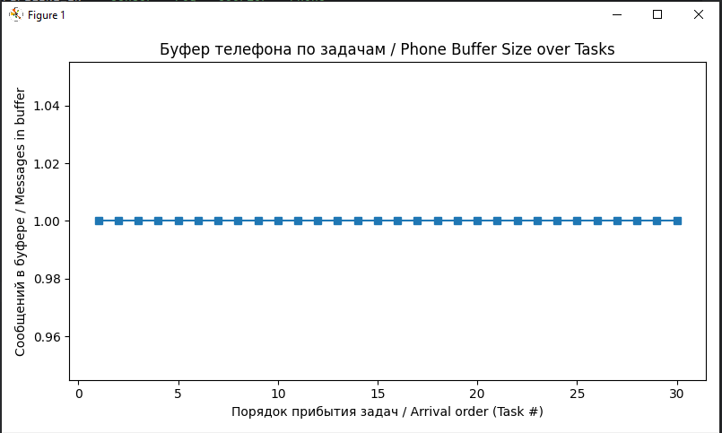
Рисунок 4 – Частота чтения сообщений 60мс
- Проанализировала график буфера смартфона:
- Телефон обрабатывает сообщения почти в реальном времени
- Буфер минимальный, система успевает очищать сообщения до прихода следующих
Преимущество: минимальная задержка доставки до пользователя
Недостаток: повышенное энергопотребление телефона
График: Почти плоская линия около значения 1

- Изменила значение для замедления обработки: read_interval_ms = 200 и запустила симуляцию (Рисунок 5).
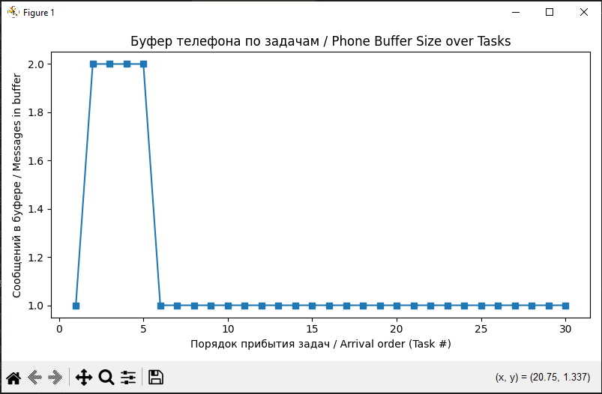
Рисунок 5 – Частота чтения сообщений 200мс
- Проанализировала график буфера смартфона:
- Телефон медленно обрабатывает сообщения
- Буфер постоянно растёт и стабилизируется на высоком уровне
- Сообщения накапливаются в очереди
Преимущество: экономия энергии телефона
Недостаток: большая задержка доставки, риск переполнения
График: Кривая быстро растёт и выходит на плато на уровне 4-6 сообщений
Вывод: В ходе данной лабораторной работы были изучены принципы работы распределённых систем, получены навыки моделирования и анализа задержек передачи данных в IoT-системах на примере «умного дома».

